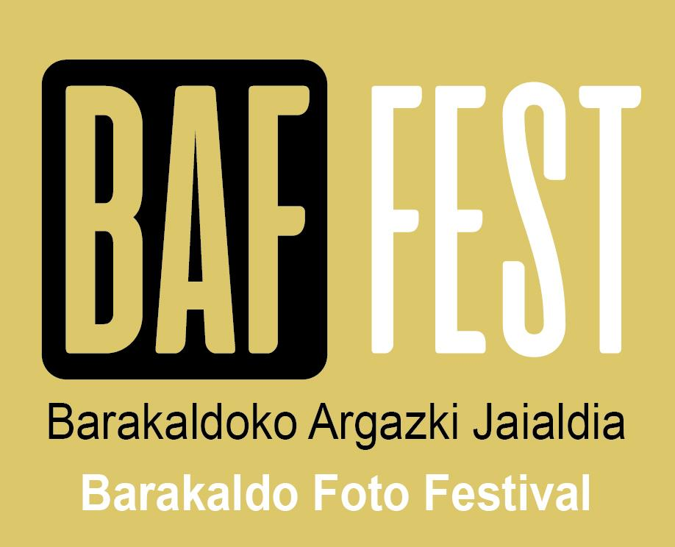

PRENTSA OHARRA

Barakaldon, 2020ko apirilaren 16an

BAFFEST Argazki Lehiaketaren V. Edizioa urrira atzeratu da eta partaidetza bikoizten du
- Hitzordua urrira, 1etik 31ra, atzeratu da, eta euskal emakume argazkilariei zuzendutako “Gero eta garrantzi handiagoa hartzen ari diren emakume argazkilarien Txapelketa”, eta Miren Pastor komisario izango den “Sekzio Nagusia”, hartuko ditu.

- Barakaldoko Udalak Fotopop Producciones Culturales-en eskutik bultzatutako topaketak bikoiztu egin du partaidetza, 55 emakume argazkilari aurkeztu baitira lehiaketara, eta dagoeneko aukeratu dira 8 finalistak.

- Baffest 2020k webgunea estreinatuko du bosgarren edizioan, www.baffest.eus, minuturo informatuta egoteko.

Barakaldoko Udalak Fotopop Producciones Culturales-en eskutik bultzatutako BAFFEST Argazki Jaialdiaren V. Edizioa maiatzetik urrira atzeratuko da, hilabete horretako 1etik 31ra, hain zuzen ere. 2020ko edizioak partaidetza bikoiztu du. 55 emakume argazkilari aurkeztu dira lehiaketara, eta dagoeneko aukeratu dira 8 finalistak.

Finalistak hauek dira: María Azkarate, Leire Zabaleta, Yone Estivariz, María Sánchez, Eider Moreno, Maied Urrutia, Miren Barrena eta Ana Martín.

Herritar guztiei zuzenduta badago ere, erabateko protagonista emakume argazkilariak dituen formatu handiko hiriko hitzordua, Euskadin jaio edo bizi diren emakume argazkilariei zuzenduta dagoen eta aurten 55 partaide izan dituen “Gero eta garrantzi handiagoa hartzen ari diren emakume argazkilarien txapelketak”, eta Miren Pastor komisario izango duen “Sekzio nagusiak” osatzen dute. Gainera, berrikuntza gisa, bosgarren edizioan BAFFEST 2020k webgunea estreinatuko du, www.baffest.eus.

BAFFEST Argazki Jaialdiaren helburua argazkilaritza adierazpen artistiko gisa herritar guztiei hurbiltzea da, herriko eguneroko espazio komunetan jarritako formatu handiko argazkien bitartez. Bere lau edizioetan zehar, 45 emakume argazkilarik erakutsi dituzte euren lanak Jaialdian, eta, guk dakigunez estatu mailan ez dago soilik emakumeek parte hartzen duten beste argazki-ekitaldirik. Hauek dira BAFFESTek defendatzen dituen balioak: artea eta kultura, emakumea, berdintasuna, irisgarritasuna eta elkarbizitza.

Partaidetzari buruzko balorazioa ezin da pozgarriagoa izan, antolakuntzaren esanetan. “Oso pozik gaude aurten lehiaketarako jaso ditugun proposamenen kopurua eta kalitatea ikusita. Urtez urte, partaide kopurua gero eta handiagoa dela ikusten ari gara. Horrek poztu egiten gaitu, jaialdiaren helburua BAFFEST komunitatea gero eta handiagoa izatea delako, gure artean sareak sortuz. Jaialdia topaleku gisa ulertzen dugu, lehiaketa gisa baino gehiago, gure inguruko emakume argazkilarien sorkuntzarako eta euren lanaren hedapenerako pizgarri gisa, euren lanak ikusarazteko lanean ari baitira. Eskerrik asko euren lanak aurkeztera animatu diren partaide guztiei”.

Gero eta garrantzi handiagoa hartzen ari diren emakume argazkilarien 2020ko txapelketa.

Deialdiaren xedea euskal emakume artisten argazki bidezko sorkuntza sustatzea eta ikusaraztea da, eta Euskadin jaio edo bizi diren eta oraindik ibilbide artistikoa edo/eta profesionala finkatuta ez duten adin nagusiko egileei dago zuzenduta. 55 hautagaiek argazki-proiektu bat aurkeztu beharko dute, lana azaltzen duen testu batek eta biografiak lagunduta. Epaimahaiak, Nagore Legarreta Txapelketaren arduraduna buru dela, 8 emakume argazkilari aukeratu ditu.

2020ko Sekzio Nagusia

BAFFEST Argazki Jaialdiaren V. Edizioa argazkilaritza mundua aztertzeko, sentitzeko eta eurenganatzeko tresna gisa erabiltzen duten egileetan zentratuko da, eta Miren Pastor izango da komisarioa.

Arte Ederretan lizentziatua da EHU-UPVtik, eta une honetan Madril eta Lekeitio artean bizi da, zenbait proiektu garatuz argazkilari eta kultur dinamizatzaile gisa. Azken hamarkadan Madrilgo Blank Paper Escuela izenekoaren koordinazioa izan du bere gain, erakusketak, aurkezpenak, hitzaldiak eta topaketak antolatuz egungo argazki panoramako egile garrantzitsuenekin.

Bertan hasi zen “Bidean” sortzen. “Río” proiektuko 3 argazki-liburu auto-argitaratu ditu, nazio eta nazioarte mailako hainbat jaialditan erakutsi du, eta 2016an BAFFESTeko lehen edizioan hartu zuen parte.

Argazki-liburu zale amorratua, Fiebre Photobook Jaialdia antolatzen du, “La Troupe” kolektiboko kide da, eta ez du esku-hartzerik izateko aukerarik galtzen, argazki-liburua ikusle guztiengana hurbiltzeko helburuz. Hainbat argazki, zine eta antzerki jaialditako komunikazioa ere kudeatzen du.

